Учреждение образования

“Белорусский государственный технологический университет”

Практическая работа №4:

**«Измерение степени социального расслоения. Измерение бедности»**

Вариант 2

Выполнила:

Студентка факультета ИТ

2 курса 1 группы

Кашперко Василиса Сергеевна

Задачи:

* ознакомиться с методиками измерения степени имущественного неравенства;
* измерить степень имущественного социального неравенства в РБ по методике Джини и определить динамику данного показателя;
* определить порог бедности в РБ и оценить долю населения, находящуюся за порогом бедности.

**Ход работы**

1. Ознакомившись с теорией, ответить на следующие вопросы:

**Что такое коэффициент Джини?**

Коэффициент Джини — статистический показатель степени расслоения общества данной страны или региона по отношению к какому-либо изучаемому признаку.

Наиболее часто в современных экономических расчётах в качестве изучаемого признака берётся уровень годового дохода.

Область значений коэффициента находится в интервале [0;1].

**Определить экономический смысл коэффициента Джини?**

Коэффициент Джини можно определить как макроэкономический показатель, характеризующий дифференциацию денежных доходов населения в виде степени отклонения фактического распределения доходов от абсолютно равного их распределения между жителями страны.

**Определить социальный смысл коэффициента Джини?**

Коэффициент Джини позволяет увидеть, сконцентрированы ли доходы в руках отдельных групп населения, и, если есть, то какая разбежка значений в концентрации располагаемых ресурсов между бедными и богатыми.

Величина 0 соответствует идеальной модели абсолютно справедливого общества = равным долям населения достаются равные доли дохода, 1 – абсолютно несправедливое общество = большая часть дохода достается меньшинству общества.

**Какой из показателей ВВП на душу населения или коэффициент Джини достоверней отражает степень справедливости (равенства) в обществе?**

Коэффициент Джини дополняет данные о ВВП и среднедушевом доходе. Служит своеобразной поправкой этих показателей.

Коэффициент Джини достоверней отражает степень справедливости (равенства) в обществе, так как сравнивает располагаемые ресурсы разных слоёв общества, в отличии от ВВП на душу населения, который не делает поправку на это.

Однако, коэффициент Джини не учитывает источник дохода, то есть для определенной локации (страны, региона и т. п.) коэффициент Джини может быть довольно низким, но при этом какая-то часть населения свой доход обеспечивает за счет непосильного труда, а другая — за счет собственности. Так в Швеции значение коэффициента Джини довольно низко, но при этом только 5 % домохозяйств владеют 77 % акций от общего количества акций, которым владеют все домохозяйства. Это обеспечивает этим 5 % доход, который остальное население получает за счет труда.

1. Рассчитать величину коэффициента Джини в РБ за 2005, 2011, 2020 годы:

Рассчитаем коэффициент Джини на основе данных о распределении общего объема денежных доходов населения «самой лучшей страны мира» в 2005, 2011 и 2020 годах по квинтильным группам:

|  |  |  |  |
| --- | --- | --- | --- |
| Двадцатипроцентные группы населения | Объем денежных доходов населения в % к итогу за 2005 год | Объем денежных доходов населения в % к итогу за 2011 год | Объем денежных доходов населения в % к итогу за 2020 год |
| Первая (с наименьшими доходами) | 9,6 | 9,2 | 9,8 |
| Вторая | 14,3 | 13,8 | 13,9 |
| Третья | 17,7 | 17,4 | 17,1 |
| Четвертая | 22,4 | 22,6 | 21,8 |
| Пятая (с наивысшими доходами) | 36,0 | 37,0 | 37,4 |
| ВСЕГО | 100 | 100 | 100 |

Для исчисления коэффициента Джини необходимо рассчитать величины piи qi.

В каждой из выделенных групп находится по 20% населения, что в долях единицы составляет 0,2, соответственно получаем:

**p1 = 0,2;**

**p2 = 0,2 + 0,2 = 0,4;**

**p3 = 0,2 + 0,2 + 0,2 = 0,6;**

**p4 = 0,2 + 0,2 + 0,2 + 0,2 = 0,8;**

**p5 = 0,2 + 0,2 + 0,2 + 0,2 + 0,2 = 1,0**

Аналогичным образом рассчитывается величина qi, но при этом используются данные о доле каждой группы в общем объеме денежных доходов населения:

- для 2005 года:

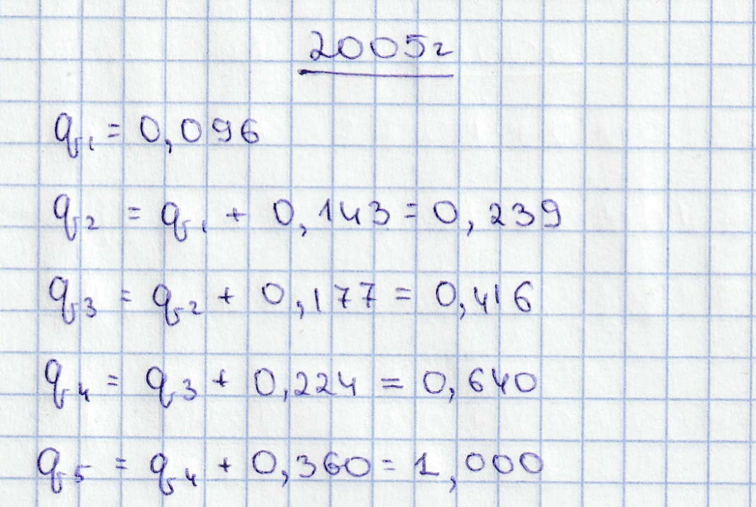

- для 2011 года**:**

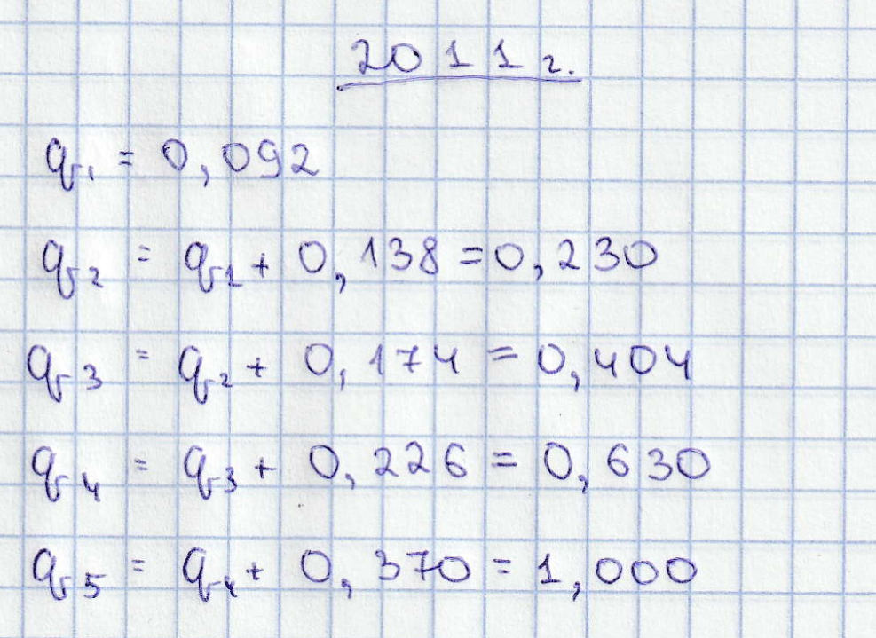

- и для 2020 года аналогично.

Полученные результаты представим в виде таблицы, в которой проведем расчет величин piqi+1 и pi+1qi.

|  |  |  |  |  |  |  |  |  |  |
| --- | --- | --- | --- | --- | --- | --- | --- | --- | --- |
| pi | 2005 | | | 2011 | | | 2020 | | |
| qi | pi qi+1 | pi+1 qi | qi | pi qi+1 | pi+1 qi | qi | pi qi+1 | pi+1 qi |
| 0,2 | 0,096 | 0,0478 | - | 0,092 | 0,046 | - | 0,098 | 0,0474 | - |
| 0,4 | 0,239 | 0,1664 | 0,0384 | 0,23 | 0,1616 | 0,0368 | 0,237 | 0,1632 | 0,0392 |
| 0,6 | 0,416 | 0,384 | 0,1434 | 0,404 | 0,378 | 0,138 | 0,408 | 0,3756 | 0,1422 |
| 0,8 | 0,64 | 0,8 | 0,3328 | 0,63 | 0,8 | 0,3232 | 0,626 | 0,8 | 0,3264 |
| 1 | 1 | - | 0,64 | 1 | - | 0,63 | 1 | - | 0,626 |
| **ВСЕГО** |  | **1,3982** | **1,1564** |  | **1,3856** | **1,128** |  | **1,3862** | **1,1338** |

Коэффициент Джини равен KL = Σpiqi+1- Σpi+1qi.

KL2000 = 1,3982 – 1,1564 = 0,2418; 0,26 > 0,2418 > 0,22 => в 2005 году Беларусь была страной с низкой степенью социального неравенства.

KL2010 = 1,3856 – 1,128 = 0,2576; 0,26 > 0,2576 > 0,22 => в 2011 году Беларусь была страной с низкой степенью социального неравенства.

KL2020 = 1,3862– 1,1338 = 0,2524; 0,26 > 0,2524> 0,22 => в 2020 году Беларусь была страной с низкой степенью социального неравенства.

1. Ознакомившись с теорией заполнить таблицу:

|  |  |  |
| --- | --- | --- |
| **Название подхода к измерению бедности** | **Как определяется порог бедности** | **Кто относится к социальной категории бедных** |
| Абсолютная концепция бедности — это уровень располагаемого дохода, валового дохода или потребления, ниже которого человек считается бедным. | Измеряется как количество людей либо домохозяйств, чей уровень потребления или дохода ниже черты бедности. | Те, чей доход ниже черты бедности и/или прожиточного минимума. Доходы этих людей ниже стоимости минимального продуктового набора. |
| Относительная концепция бедности | Через «состояние наблюдаемого и доказуемого невыгодного положения индивида, семьи или группы на фоне сообщества, общества или нации в целом» | Люди, которые не способны покупать товары, необходимые для удовлетворения основных потребностей. |
| Субъективная концепция бедности | При данном подходе бедность определяется не только недостаточным доходом или низким потреблением товаров и услуг первой необходимости, но и низкокачественным питанием, недоступностью услуг образования и здравоохранения, отсутствием нормальных жилищных условий и прочим | Индивиды, чьё потребление не соответствует принятому в обществе стандарту, у которых нет доступа к определённому набору благ и услуг |

1. Исходя из материалов приложения о распределении среднедушевых располагаемых ресурсов в РБ за 2019 год и размере бюджета прожиточного минимума:

а) определить порог бедности в РБ:

В среднем на душу населения — 231 белорусский рубль 83 копейки.

б) оценить, какая доля населения в РБ относится к бедным, малообеспеченным и среднеобеспеченным, состоятельным, богатым и сверхбогатым – по методике измерения абсолютной бедности:

Бедные (ниже прожиточного минимума) — 5,1%

Малообеспеченные (2 ПМ) — 38,7%

Среднеобеспеченные (3-4 ПМ) — 26,0%

Состоятельные — 19,9%

Богатые — 6,2%

Сверхбогатые — 4,1%

в) построить стратификационную пирамиду белорусского общества по объему среднедушевых располагаемых ресурсов, с указанием доли населения соответствующей каждой имущественной категории:

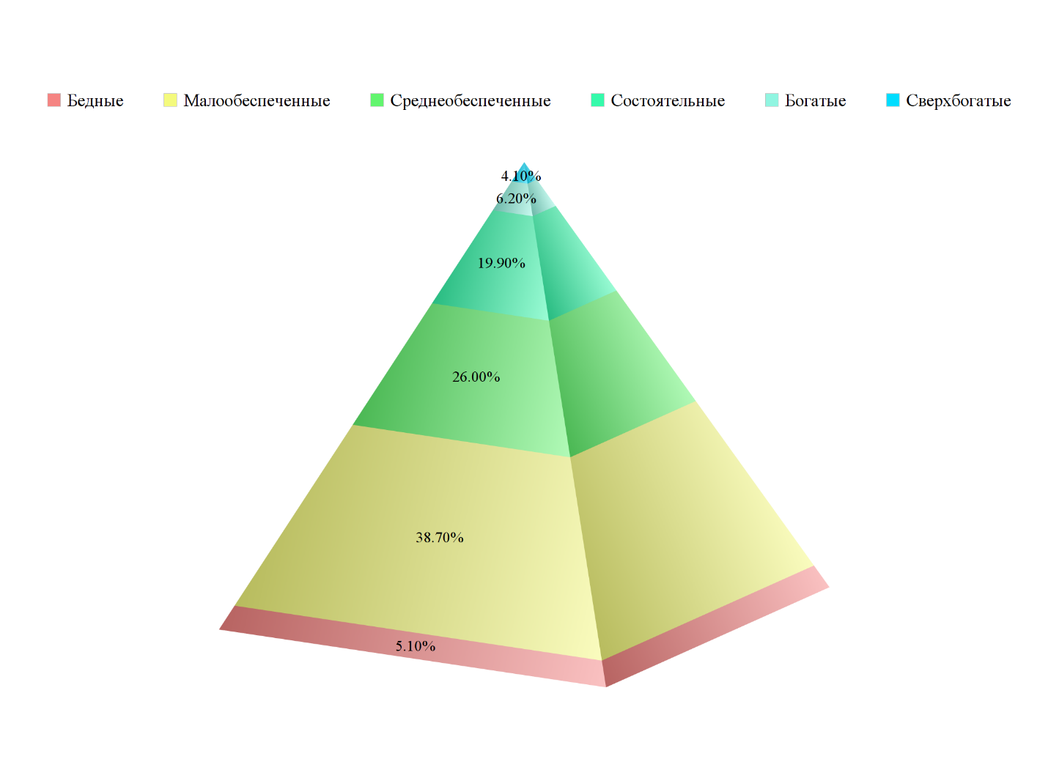

Вывод: в ходе выполнения практического задания я ознакомилась с методиками измерения степени имущественного неравенства. Была измерена степень имущественного социального неравенства в РБ по методике Джини и определена динамика данного показателя, был определен порог бедности в РБ и оценена доля населения, находящаяся за порогом бедности.